ПЕРВОЕ КРУГОСВЕТНОЕ ПЛАВНИЕ РУССКОГО ФЛОТА

Первое кругосветное плавание русских моряков в 1803–1806 годах стало важнейшей вехой в истории нашего государства и флота, внесло весомый вклад в изучение мирового океана и способствовало повышению авторитета России, как великой морской державы. Перед моряками были поставлены серьезные задачи. Прежде всего, необходимо было доставить в Русскую Америку необходимы там припасы: железные изделия, спирт, оружие, порох и т.д., забрав в обратный путь пушнину. Кроме этого надлежало установить дипломатические контакты с Японией, продемонстрировать выгодность прямой торговли мехами из Русской Америки в Китай. Предполагалось наглядно продемонстрировать выгодность морского пути из Русской Америки в Петербург в сравнении с наземным. Кроме этого, предполагалось, по маршруту следования экспедиции, провести различные географические наблюдения и научные исследования. Кроме этого сам факт кругосветной экспедиции должен был продемонстрировать всему миру экономическую, военную и морскую мощь России.

Возглавить экспедицию было поручено капитан-лейтенанту И.Ф. Крузенштерну, уже имевшему опыт океанских плаваний. В состав экспедиции были включены два шлюпа «Надежда» и «Нева», водоизмещением в 400 тонн. Офицеры и матросы набирались исключительно на добровольной основе. Шлюпом «Надежда» командовал сам И.Ф. Крузенштерн, «Невой» – капитан-лейтенант Ю.Ф. Лисянский.
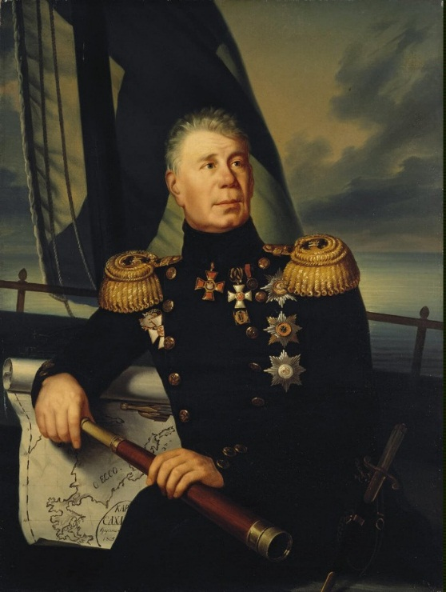
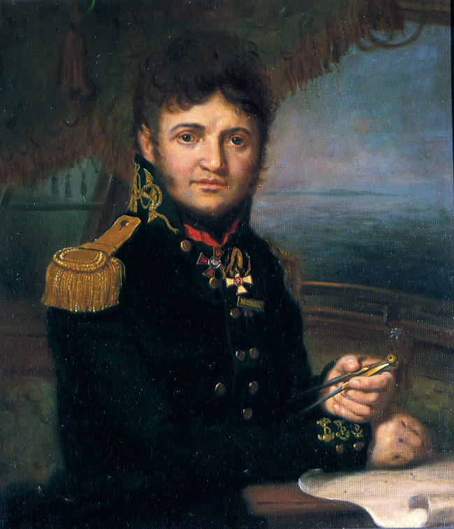
И.Ф. Крузенштерн Ю.Ф. Лисянский

Император Александр I лично осмотрел оба шлюпа и разрешил поднять на них военные флаги Российской империи. Содержание одного из судов император принял на свой счет, а расходы по эксплуатации другого взяла на себя Российско-Американская компания и один из основных вдохновителей экспедиции граф Н.П. Румянцев.

На борту «Надежды» находились мичманы Фаддей Беллинсгаузен и Отто Коцебу (оба впоследствии руководили кругосветными экспедициями), посол камергер Николай Петрович Резанов (для установления дипотношений с Японией) и его свита, в том числе известный скандалист и дуэлянт Ф.И. Толстой (известный как Толстой-Американец). В плавании на «Надежде» участвовали и ученые: И.К, Горнер, В.Г. Тилезиус, Г.И. Лангсдорф и художник С.С. Курлянцев

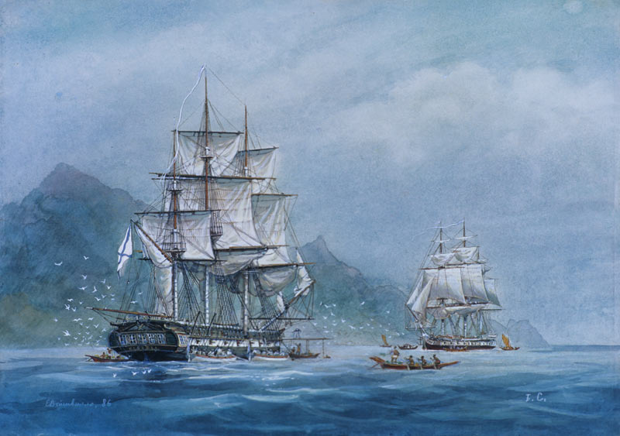
Шлюпы «Надежда» и «Нева». Худ. В. Войшвило

Экспедиция покинула Кронштадт 26 июля (7 августа) 1803 года. 28 сентября суда прибыли в английский порт Фалмут, где прошли подводная часть судов была еще раз проконопачена. 5 октября суда направились дальше и, зайдя на остров Тенерифе, 14 ноября, на 24° 20' западной долготы, пересекли экватор, что было отпраздновано с традиционной морской торжественностью. Впервые в истории русский флаг развевался в южном полушарии. Дойдя до 20° южной широты, Крузенштерн пытался найти остров Вознесения, о котором имелась лишь приблизительная информация. В бразильском порту Дестеро суда простояли полтора месяца для ремонта грот-мачты «Невы». Только 4 февраля 1804 года оба шлюпа двинулись дальше на юг вдоль южноамериканских берегов. От берегов Бразилии суда устремились к мысу Горн. Из-за штормовой погоды и снежных зарядов «Надежда» и «Нева» разминулись. 24 апреля И.Ф. Крузенштерн достиг Маркизских островов. Там он уточнил географические координаты островов Фегута и Уагуга и бросил якорь в порту Анна-Мария на острове Нукагива. 28 апреля туда же пришел и шлюп «Нева».

На Нукагиве И.Ф. Крузенштерн открыл и описал удобную гавань, которую назвал портом Чичагова. 4 мая экспедиция покинула Вашингтоновы острова и 13 мая, на 146° западной долготы, вновь перешла экватор, уже двигаясь на север. 26 мая на подходе к Гавайским островам шлюпы разделились. «Надежда» взяла курс на Камчатку, чтобы затем посетить Японию с дипломатической миссией, «Нева» же направилась на Аляску, чтобы доставить туда необходимые припасы.

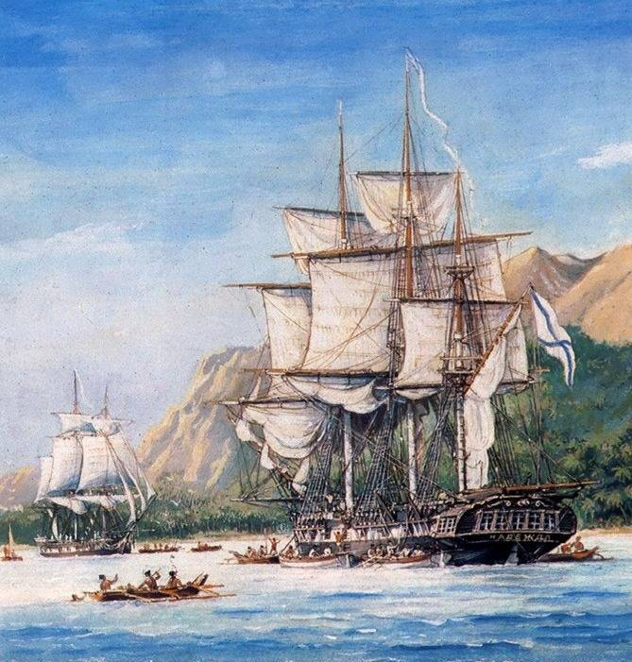
Шлюпы «Надежда» и «Нева» у
Гавайских островов. Худ. В. Войшвило

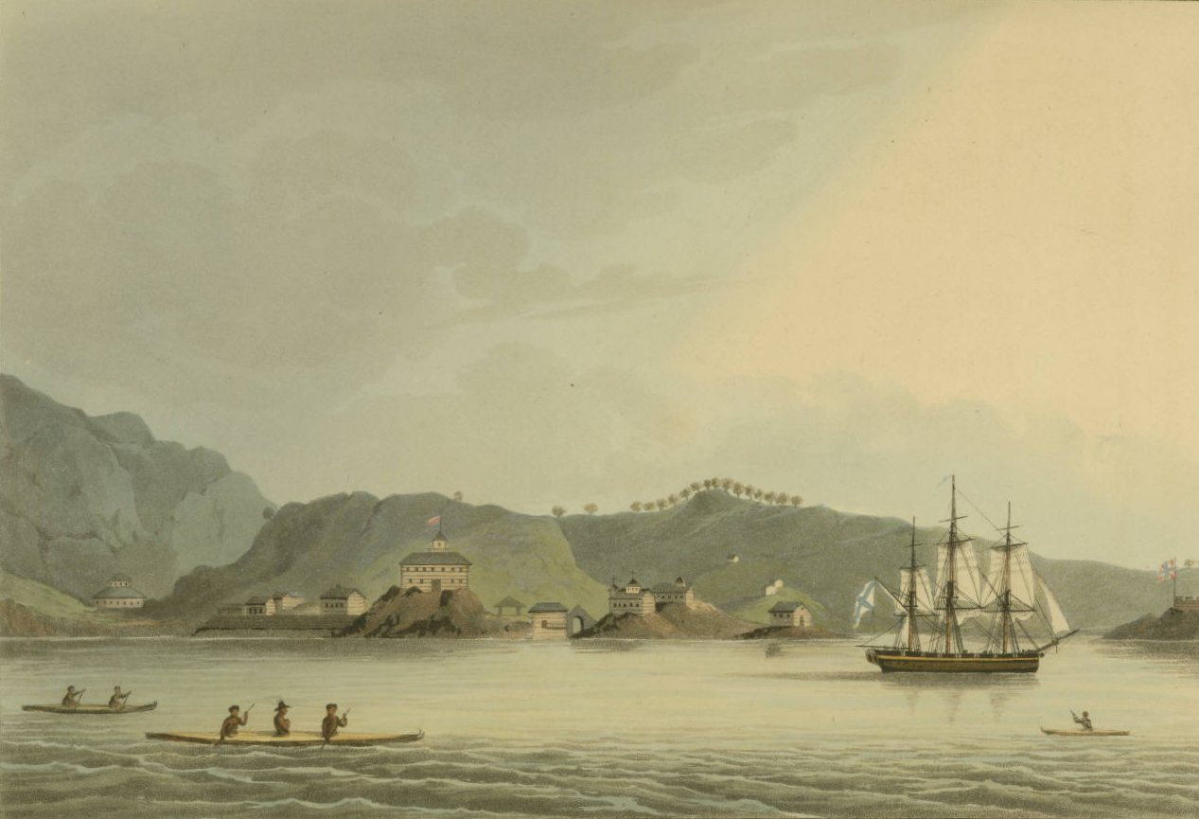
Шлюп «Нева» у берегов Аляски. Со старинной гравюры

Если первая половина кругосветного плавания протекала в целом весьма благополучно, то психологическая атмосфера в это время на судах и, прежде всего, на «Надежде» желала много лучшего. Главным виновником возникшей ситуации был сам император Александр I, который четко не разграничил полномочия и подчиненность руководителей экспедиции. В силу этого Н.П. Резанов, имея полномочия посла и придворный чин камергера (что соответствовало чину контр-адмирала), считал руководителем экспедиции себя. В свою очередь, И.Ф Крузенштерн, как реально отвечавший за суда и людей, считал начальником себя. В результате возник серьезный конфликт между Н.П. Резановым и его свитой с одной стороны, и И.Ф. Крузенштерном и его офицерами с другой. Из-за этого последние несколько месяцев плавания до Камчатки Н.П. Резанов вообще не покидал своей каюты. Общая атмосфера усугублялась и нарочито эксцентричным поведением Ф.И. Толстого-Американца, который впоследствии из-за такого поведения был высажен на Камчатке.

По прибытии «Надежды» на Камчатку Н.П. Резанов написал жалобу губернатору Камчатки, требуя разбирательства с поведением Крузенштерна и его офицеров. Дело грозило арестом. Поэтому И.Ф. Крузенштерн и офицеры «Надежды» принесли послу официальные извинения за нарушение субординации на борту, и инцидент был исчерпан. Впрочем, впоследствии И.Ф. Крузенштерн озвучивал иную версию, согласно которой, не он, а Резанов принес ему свои извинения, что не соответствует действительности.

26 сентября 1804 года шлюп «Надежда» с Н.П. Резановым и его свитой прибыли в Нагасаки. Однако японцы не пустили посла в порт, и шлюп бросил якорь в заливе. Посольство продлилось полгода, так и не решив до конца поставленных перед ней задач. Одни историки винят в этом Н.П. Резанова за его излишнюю надменность и негибкость в переговорах, другие, подходя более объективно, считают, что виной тому была тогдашняя политика самоизоляции японского правительства. Японский император долго «выдерживал паузу», потом ответил через своих чиновников, что никаких договоров с русскими подписывать не будет, и подарки русского императора – несколько огромных зеркал в дорогой оправе, также принять не может, потому, что Япония не в состоянии равноценно отблагодарить императора русских из-за своей бедности... Правда, японская администрация все время нахождения «Невы» у Нагасаки снабжала шлюп продовольствием. Напоследок японцы категорически запретили возвращаться И.Ф. Крузенштерну вдоль западного берега Японии. По возвращении «Надежды» в Петропавловск, Н.П. Резанов отбыл в Русскую Америку. Обратно в Кронштадт «Нева» и «Надежда» возвращались разными маршрутами.

Что касается «Невы», то она прибыла 10 июля 1804 года к острову Кадьяк на южном берегу Аляски. Там Ю.Ф. Лисянский узнал, что главный российский город на Аляске Архангельскую крепость в заливе Ситка было совершено нападение местных индейцев. Крепость индейцы сожгли, а жителей убили. Конфликт разгорелся при помощи американских предпринимателей, которые к тому времени начали активно проникать в эти места. Тогдашний правитель Русской Америки А.А. Баранов в тот момент с помощью дружественных русским индейцев и алеутов пытался вернуть себе Архангельскую крепость. Для Лисянского он оставил письмо, в котором просил срочно прибыть в Ситку для оказания вооруженной помощи. Однако почти месяц ушел у команды «Невы» на разгрузку трюмов корабля и ремонт оснастки. 15 августа «Нева» направилась в сторону Ситки. 20 августа Ю.Ф. Лисянский уже был на месте. Вместе с А.А. Барановым Ю.Ф. Лисянский выработали совместный план военной операции. Орудия и матросы «Невы» сыграли решающую роль в победе и над индейцами-тинклитами и в заключении с ними мира. Тогда же недалеко от сожженной старой крепости было заложено новое поселение Новоархангельск, будущая столица Русской Америки.

10 ноября «Нева» покинула Ситку и взяла курс на Кадьяк. Там Ю.Ф. Лисянский занимался описью окрестных островов и другими исследованиями. Юрий Лисянский и штурман «Невы» Дмитрий Калинин обследовали остров Кадьяк и часть островов архипелага Александра. При этом были открыты острова Круза и Чичагова.

Затем, загрузившись пушниной и другими товарами, «Нева» доставила их в китайский Кантон. Во время этого плавания «Нева» неожиданно села посреди Тихого океана на неизвестный ранее риф. Чтобы сняться с него пришлось выбросить за борт якоря и пушки. Во время дальнейшего плавания в Кантон Ю.Ф. Лисянский открыл неизвестный ранее коралловый остров, названный островом Лисянского. Попутно «Нева» обследовала малоизвестные районы Тихого океана. Офицеры шлюпа наблюдали за морскими течениями, температурой, удельной массой воды, составили гидрографические описания берегов, собрали обширный этнографический материал. Лисянский за время этого плавания исправил многочисленные неточности в морских описаниях и на картах.

...Оставив берега Японии, «Надежда» взяла курс на север через почти неизвестное европейцам Японское море. Во время этого перехода И.Ф. Крузенштерн уточнил положение ряда островов. Он прошел проливом Лаперуза между островами Иессо и Сахалином, описал залив Анива, что на юге Сахалина и бухту Терпения. Следуя далее вдоль Курильских островов, он открыл там четыре каменные скалы, названные им «каменными ловушками» из-за очень сильного течения, которое едва не снесло «Надежду» на каменный риф. 20 мая «Надежда" прошла проливом между островами Оннекотана и Харамукотаном, а 24 мая бросила якорь в Петропавловске. 23 июня «Надежда» снова совершила плавание к Сахалину, чтобы окончить описание его берегов. 29 июня И.Ф, Крузенштерн прошел Курильские острова, проливом между островами Раукоке и Матауа, который назван им Надеждой. 3 июля «Надежда» снова была у мыса Терпения. Исследуя берега Сахалина, Крузенштерн обошел северную оконечность острова, спустился между ним и берегом материка до широты 53° 30' и в этом месте 1 августа нашел пресную воду, из-за чего сделал правильный вывод, что недалеко находится устье Амура, однако из-за быстро уменьшающейся глубины идти далее не решился. В силу этого вопрос о том, является ли Сахалин островом или полуостровом так и остался открытым. Вернувшись на Камчатку, Крузенштерн произвел ремонт шлюпа и пополнил припасы. 23 сентября он покинул Петропавловск. По пути в Китай он безуспешно искал острова, обозначенные на старых испанских картах, выдержал несколько штормов и 15 ноября бросил якорь в Макао.

21 ноября, когда «Надежда» была уже совсем готова идти в море, в Макао, туда пришла «Нева» с грузом пушных товаров. После распродажи пушнины трюмы шлюпов оказались заполнились чаем, фарфором и прочими дефицитными в Европе товарами. В начале января 1806 года экспедиция закончила все торговые дела, но была задержана китайскими властями и только 28 января «Надежда» и «Нева» оставили китайские берега. 3 апреля «Надежда» на подходе к мысу Доброй Надежды в шторм разлучилась с «Невой». Спустя четыре дня И.Ф. Крузенштерн обогнул мыс Доброй Надежды и 22 апреля прибыл на остров Святой Елены, пройдя путь от Макао за 79 суток. Там была назначена точка рандеву с «Невой». На Святой Елене наши моряки получили известие о начале войны с Францией.

Пополнив на Святой Елене запасы воды, и не дожидаясь «Невы», Крузенштерн продолжил плавание и 9 мая вновь пересек экватор на 22° западной долготы. Из-за вероятности встречи в Бискайском заливе и в Ла-Манше с французскими эскадрами, Крузенштерн принял решение идти на Балтику вокруг Шотландии.

5 июля он прошел между островами Шетландского архипелага и, пробыв под парусами 86 дней, прибыл 21 июля в Копенгаген, а 5 (17) августа 1806 года бросил якорь в Кронштадте. Таким образом, «Нева» совершила кругосветное плавание за 3 года 12 дней. За все время плавания на «Надежде» не имелось ни одного смертного случая, больных так же было очень мало, что говорит о высоком уровне организации службы на судне и заботе о подчиненных.
Что касается Лисянского, то после расставания с «Надеждой», он решил установить своеобразный рекорд – пройти от Китая до Европы без заходов в промежуточные порты. По тем временам это была весьма непростая задача. «Нева», имея достаточно запасов продовольствия и воды, и шла на всех парусах. Экономя время, Ю.Ф. Лисянский решил не заходить на остров Святой Елены и, соответственно, ничего не знал о войне с Францией. Он вошел в пролив Ла-Манш и к счастью, не был встречен там французскими кораблями. Только зайдя в британский порт Портсмут, моряки «Невы» узнали о начавшейся войне. Переведя дух в Портсмуте и пополнив там запасы в течении двух недель, 13 июля 1806 года «Нева» снова вышла в море и 5 августа 1806 года прибыла без всяких происшествий в Кронштадт, обогнав «Надежду» на две недели.

Историческое плавание «Надежды» и «Невы» полностью подтвердило мысль о том, что доставлять товары на большие расстояния удобнее и выгоднее именно морским путем. Стало также ясно, что таким путем Россия может не только осуществлять военное присутствие в водах Дальнего Востока, обеспечивать Русскую Америку всем необходимым, но и вести и торговлю с Китаем.

Кругосветное плавание И.Ф. Крузенштерна и Ю.Ф. Лисянского стало знаковым событием в истории русского флота, обогатив, как морскую географию, так и естественные науки новыми сведениям. Именно с экспедиции Крузенштерна и Лисянского начинается эпоха непрерывных русских кругосветных плаваний. Достаточно сказать, что в первой половине XIX века русские мореплаватели совершили 39 кругосветных путешествий, что значительно превысило количество таких экспедиций, совершенных англичанами и французами, вместе взятыми. А некоторые русские мореплаватели совершили эти опасные кругосветные плавания на парусниках дважды и трижды! Из офицеров, бывших с Крузенштерном, многие с честью служили впоследствии в русском флоте. Кадет О.Е. Коцебу впоследствии совершит еще два кругосветных плавания. Ф.Ф. Беллинсгаузен возглавит кругосветную экспедицию на шлюпах «Восток» и «Мирный» и откроет Антарктиду.

В.В. Шигин

